**This Document Prepared by “Başar ORHANBULUCU”, “221805031”**

1. (10 pts) The matrix must be generated randomly at the beginning. The generated matrix must have exactly the same properties. If you can not generate the matrix just give constant initial values to a matrix, to complete the rest of the assignment.

void randmatrix(int matrix[][4]) // random doldurulacak matrix fonksiyonu

{

    int same[9] = {0}; // üretilen sayının adedini kontrol arreyi

    int randnum, i, j;

    srand(time(NULL));

    for (i = 0; i < 4; i++)

    {

        for (j = 0; j < 4; j++)

        {

            do

            {

                randnum = (rand() % 8) + 1; // 1 ve 8 (dahil) arasında bir sayıyı üret

            } while (same[randnum] >= 2); // eğer randnum üretme sayısı 2 den fazlaysa tekrar sayı üret

            same[randnum]++;

            matrix[i][j] = randnum;

        }

    }

}

1. (5 pts) Print the game board at the beginning of the game. A sample UI may be as in Figure 1. The numbers are hidden at the beginning. 0,1,2,3 values are the x and y coordinates of each item.

void ui(int matrix[][4], int control[][4]) // UI ' yazdırma fonksiyonu

{

    int i, j;

    printf("=============Numbers Matching Game=============\n");

    printf("|          0       1       2       3          |\n");

    for (i = 0; i < 4; i++) // matrixi yazdır

    {

        for (j = 0; j < 4; j++)

        {

            if (j == 0) // sütün başıysa giriş yazdır

                printf("|%d         ", i);

            if (control[i][j] == 1) // sayı seçilmişse göster

                printf("%d       ", matrix[i][j]);

            else if (control[i][j] == 2) // sayı bulunmuşsa yok et

                printf("        ");

            else // sayı seçilmemişse gizle

                printf("X       ");

        }

        printf("   |\n");

    }

    printf("===============================================\n");

}

1. (10 pts) Print the updated board in each iteration. Display the Game Board in **a separate function** other than main function.

metin, ekran görüntüsü içeren bir resim

Açıklama otomatik olarak oluşturuldu.

1. (5 pts) Two elements in corresponding coordinates must become visible.

metin, ekran görüntüsü içeren bir resim

Açıklama otomatik olarak oluşturuldu

1. (10 pts) If two elements are not matching than turn them into invisible in the next iteration.

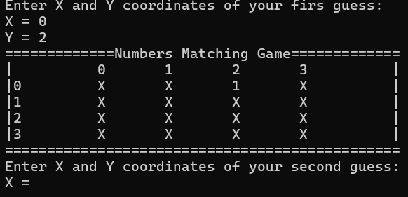

1. (15 pts) If two elements are matching, they must become invisible in the next iteration, until the end of the game.

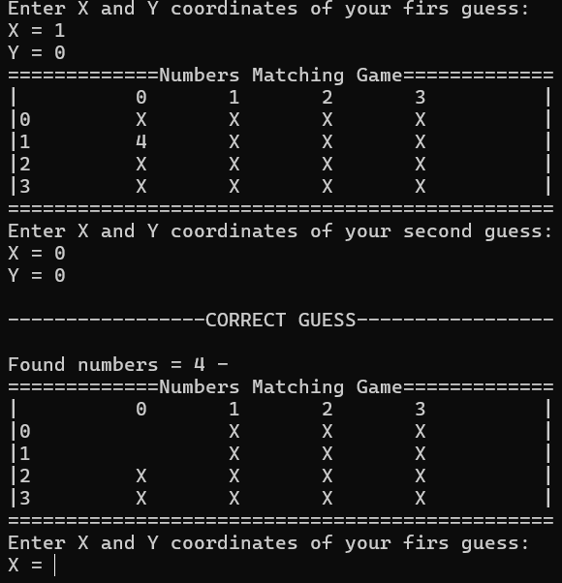

1. (10 pts) All found numbers must be added to “found numbers” array. This array must be printed after each successful match as illustrated in Figure 3.

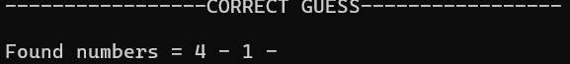

            found[toend] = matrix[guess_1x][guess_1y];

            toend++; // bitti mi kontrolünü arttır

            printf("\n-----------------CORRECT GUESS-----------------\n\n");

            printf("Found numbers = ");

            for (i = 0; i < 8; i++)

            {

                if (found[i] != 0)

                    printf("%d - ", found[i]);

            }

            printf("\n");

1. (10 pts) The user must be prompted to enter new guesses till the end of the game.

metin, ekran görüntüsü, yazı tipi, diyagram içeren bir resim

Açıklama otomatik olarak oluşturuldu

1. (5 pts) Allow the user to play the game or quit the program in each step. If the user enters -1 the program must end.

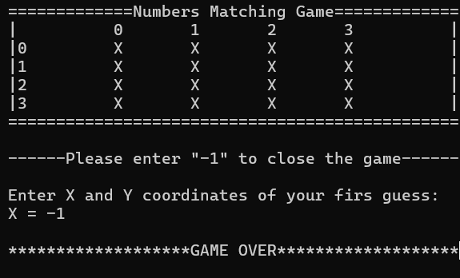

1. (10 pts)Print congratulations message and print the total number of tries as in Figure 4.

